13
e

ele
le
ele ele ele
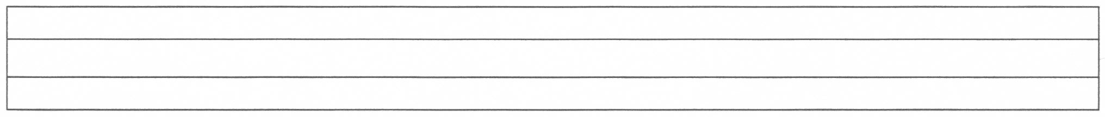
ele ele ele ele ele ele ele ele ele

ele
el ele el ele
el ele. el ele. el ele. el ele. el ele.
el ele
el
le
elle
elle elle elle elle elle elle elle
elle

elle

el

le

elle

ele

el

le

elle

ele
El

Le

Elle

Ele

el ele el ele el ele el ele el ele

el ele

el ele elle el ele elle

Aşağıdaki metni okuyalım.
El

El el el, le le

Ele ele el ele

El ele elle el ele
Elle elle elle elle


2
2 2 2 2 2 2 2 2 2 2
2 2 2 2 2 2 2
2 2 2 2 2
2
2
2
2

